Поисковая техника, применяемая в расследовании преступлений

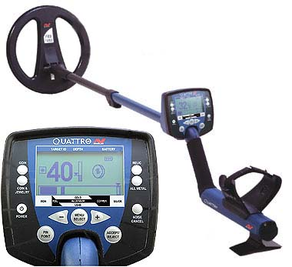
В целях борьбы с преступностью при проведении СД и ОРМ для обнаружения, фиксации, изъятия и исследования материальных следов преступления применяется различная криминалистическая и оперативная техника, в том числе и поисковая, а именно: щупы, тралы, кошки, буры, трупоискатели, магнитные искатели-подъемники, металлоискатели, газо и акустические анализаторы, рентгеновские установки, определители пустот; тепловизоры, инфракрасные и ультрафиолетовые осветители. В качестве специальных средств применяются служебно-розыскные собаки.
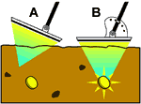
Применение металлоискателей дает возможность производить селективный поиск металлических объектов как в грунте, так и под водой, а также определять места расположения трубопроводов, кабелей и пустот.
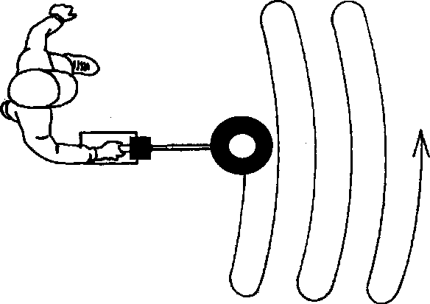
Сочетание технических возможностей современных металлоискателей и передовых приемов тактического характера по их применению позволяет эффективно производить поиск вещественных доказательств, как при проведении ОМП, обысков и других СД и ОРМ.

Лобанов М. Ю. Научный руководитель: ст. преподаватель Коровин Н.К. ЮФ НГТУ

